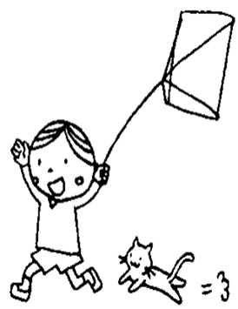  放風箏 | 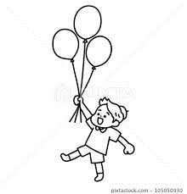  玩氣球
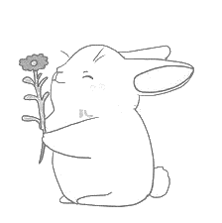  聞花香 | 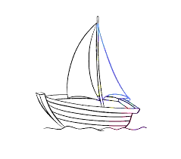  坐風帆
空氣(閩南語)

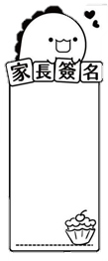
伊，無色嘛無味，
隨時踮在身軀邊，
摸不到，掠不住，
但是對咱真重要，
風吹天頂飛，
聞到飯菜香，
攏是伊在鬥相共。
★空氣存在我們的四周，請把需要(空氣)風的活動塗上顏色。

